Pécs-Baranyai Tehetségsegítő Tanács
jó gyakorlat leírása

A Pécs-Baranyai Tehetségsegítő Tanács bemutatása:
A Dél-dunántúli régióban a tehetséggondozás mai kereteinek létrehozása 2008-ban kezdődött Prof. Csermely Péter professzor ösztönzésére. Ekkor alakult a régió első két tehetségpontja a bonyhádi gimnáziumban és a pécsi Apáczai Nevelési Központban, az ANK-ban.
Az ANK Tehetségpont megalakításának egyik nagyon fontos célja volt, hogy a régióban is létrejöjjön a Tehetségpontok hálózata. Az együttműködések rendszerének kialakítása, a közös gondolkodás és a szakmai segítségadás eredménye, hogy jelenleg a régióban (Baranya megye, Somogy megye, tolna megye) 77 regisztrált vagy minősített tehetségpont van.
A tehetségpontokhoz kapcsolódó tehetségműhelyek színvonalas munkáját jelzi pl. az is, „Bonis Bona – A nemzet tehetségeiért” kitüntetést a régióból 45-en kapták meg.
Tehetségsegítő Tanácsunkat a régióban elsőként Pécs város öt tehetségpontja alakította 2009. május 19-én. A Magyar Géniusz Program közben megjelent feltételeihez igazodva 2010. október 7-én újjáalakult, majd 2011. márciusában 17 főre bővült. Tagjai között tíz köznevelési intézmény mellett öt civil szervezet (Baranya- Sakk Utánpótlásnevelő és Versenyszervező Egyesület Tehetségpont, BioRitmus Életmód és Mozgásművészeti Tehetségpont (Létrehozók:Pécsbányáért Egyesület, Keleti Városrészi Óvoda Sétatér utcai tagóvodája, Kovács Beatrix (Trixi Kreatív Mozgásstúdió), Napsugár Játszókert Alapítvány), a Csányi Alapítvány Pécsi Közösségi Ház Tehetségpont, Minerva Könyvtár Egyesület és a Pécsi Tanoda Alapítvány), valamint a Baranya Megyei Mérnöki Kamara és a Pécs-Baranyai Kereskedelmi és Iparkamara van.
Tanácsunk ösztönzésére, a Géniusz Program szakembereinek szakmai segítségével jelenleg nyolc Tehetségtanács működik a régióban. (1 Baranyában, 2 Somogyban, 5 Tolna megyében)
Alapító tagja vagyunk a Tehetségsegítő Tanácsok Országos Kollégiumának, amely szervezet választott vezetője Tehetségsegítő Tanácsunk elnöke.
Eddigi tevékenységünket elsősorban a hálózatos együttműködés kereteinek kialakítása, a tehetségfejlesztésben potenciálisan résztvevő partnerek felkutatása és a velük való együttműködés kialakítása jelentette. Mára e tevékenység eredményeképpen feltérképeztük a lehetséges együttműködők körét, a többszöri megbeszélések egyeztetések, közös programok eredményeképpen felmértük az együttműködés erősségeit, lehetőségeit, illetve elkészítettük a fejlesztendő területekre vonatkozó javaslatainkat.
Tehetségsegítő tanácsunk sokirányú tevékenysége messzemenően épít a megye tehetséggondozó hagyományaira (ezt a tagok színes sora is fémjelzi). Sajátosságunk, hogy kiemelt szerepet tulajdonítunk a szakmában tehetséges tanulók fejlesztésére is. Ez szintén megfelel a megye „hagyományainak”, hisz sajnos meglehetősen hátul vagyunk a sorban a foglalkoztatottság, az új munkalehetőségek, a munkaerő piaci ellátottság tárgyában. Tehetségsegítő tanácsunknak aktív tagjai ezért a szakképzéssel foglalkozó szervezetek, úgy, mint a Pannon Szakképzés Szervezési Társulás, a Pécs Baranyai Kereskedelmi és Iparkamara, és képviselteti magát Pécsi Akadémiai Bizottság Szakképzési Albizottsága, valamint a műszaki szakképzésben érintett felsőoktatási intézmény, a Pécsi Tudományegyetem Pollack Mihály Műszaki- Informatika Kara is. E tevékenységünkkel azt kívánjuk elérni, hogy e sajátos terület is kellő hangsúlyt kapjon a tehetséggondozás terén.
Rendkívül fontosnak tartjuk a tehetségígéretek környezetének megismerését. Ehhez a tehetségpontokban, tehetségműhelyekben, iskolákban, óvodákban dolgozó kollégáink mellett pszichológus és tehetségpedagógus segítségét is igénybe tudjuk venni.
A szárnyait bontogató tehetségeket az iskolákból, műhelyekből nem kiragadni akarjuk, hanem fejlődésükhöz a szükséges szakmai hátteret biztosítani.
A Tanács stratégiai céljai eléréséhez jelen időszakban az alábbi területek vannak előtérben
- A térségben a tehetséggondozás hálózatának további szélesítése
- a hátrányos helyzetű településeken új tehetségpontok létrehozásának motiválása, a regisztrálás segítése
- A térség már regisztrált tehetségpontjának szakmai, szakértői segítség nyújtása ahhoz, hogy akkreditálásukat elindíthassák és sikeres eredménnyel zárják
- Új tehetségtanácsok létrehozásának inspirálása, segítség a regisztrálásban
- Az állami, önkormányzati intézmények és a civil szervezetek tehetségfejlesztő tevékenységének összehangolásában aktív részvétel.
- Olyan rendezvények szervezése, amely önmagában is szolgálja a tehetségek felismerését és továbblépésük segítését, de eközben erősíti a hálózatos együttműködésünket is.
  - Térségi Tehetségnap szervezése, tehetségpontok által szervezett tehetségnapok lebonyolításának segítése
  - A szakmában tehetségesek számára bemutatkozási lehetőség biztosítása -Tehetségvásár szervezése
- Térségi és országos versenyek szervezése, vagy szervezésében való részvétel.
- Intenzív napi kapcsolat biztosítása az országos hatókörű tehetséggondozó szervezetekkel, különösen a Tehetségsegítő Tanácsok Országos Kollégiumával ezáltal az információk és a jó gyakorlatok közvetítése a térség tehetséggondozó szervezetivel
- Pályázatok figyelése, írása, figyelemfelhívás, szakmai segítség a térség tehetségpontjainak
Az elmúl évben a fenti célkitűzések elérése érdekében Fórumot szerveztünk a tehetséggondozás hálózatának kiszélesítési lehetőségeiről, részt vettünk a Magyar Tehetséggondozó Társaság 2013. szeptemberi pécsi közgyűlésén és annak előkészítésében, egy országos szintű középiskolai és egy térségi szintű általános iskolai, határin túli magyar tanuló részvételével lezajló versenyt szerveztünk. Vállaltuk a Sajátos Nevelési Igényű (SNI) tanulók Országos Szépíró Versenye Megyei Döntőjének lebonyolítását közel 100 résztvevővel 4 kategóriában. Nyertes pályázatot írtunk A Tehetségháló fejlesztése Baranyában címmel. Évek óta szervezzük a „Tehetségek a szakképzésben” Tehetségvásárt. A Tehetségpontok rendezvényeit szakmailag, esetenként anyagilag is támogattuk. A Tehetségsegítő Tanácsok Országos Kollégiumának alapító tagjaként részt veszünk a munkában. Részt vettünk tehetségkoordinátor képzés szervezésében, lebonyolításában. Kapcsolatot tartunk a térség tehetséggondozást támogató vállalkozásokkal, vezetőik közül a Tehetség portrétárba két fő be is került.

A mentorált térség bemutatása

Baranya megyében a régióban először megalakult Tehetségsegítő Tanács, a Pécs-Baranyai Tehetségsegítő Tanács működik. A Tanács megalakulása óta fórumokkal, előadásokkal, szakmai tudásának átadásával segíti a régióban megalakulandó Tehetségtanácsok indulását.
A Tolna megyében négy Tehetségsegítő Tanács alakult. A Tehetségsegítő Tanácsok közül kettő megyei hatáskörű.
A Regionális Mesterség Központ Tehetségsegítő Tanács Szekszárdi központtal a megye szakképző intézményeiben tanulók tehetséggondozásának segítését tűzte ki legfőbb céljának,
A Tolna Megyei Tehetségsegítő Tanács központja Bonyhádon, az első tolnai Tehetségpontban van, hatóköre régiós.
A Szekszárd és Térsége Tehetségsegítő Tanács és a Dombóváron létrejött Együtt a jövődért Tehetségsegítő Tanács térségi hatókörű, utóbbi túllép a megyehatárokon, tagjai között somogyi és baranyai tagok és partnerek is találhatók.
Aprófalvas térségünk speciális helyzetet jelent.
Baranya 301 települése 70 %-ában laknak 500 főnél kevesebben, az ezer fős lakosságot meghaladó települések aránya 26 %.
Tolnában a 109 település 49%-ában laknak 500-főnél kevesebben. A 10 000 főnél nagyobb települések száma Baranyában 4, Tolnában 5.
Az aprófalvas településszerkezetet leképezi az iskolarendszer is, 1 000 fős lakosságú faluban általában csak óvoda található, esetleg alsó tagozat.
A tehetséggondozás a nagyobb településekre koncentrálódik. Azok a járások (tankerületek) ahol a járásközpont is jóval 10 000 fő alatti település, a tehetségpont-hálóban is fehér foltok
Baranya megyében 28 elfogadott kérelmű tehetségpont működik
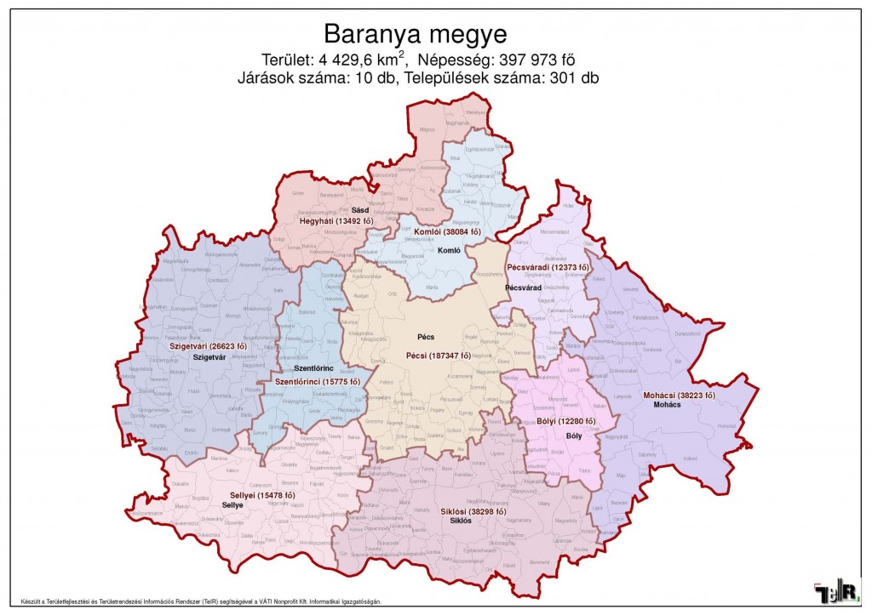

A tehetségpontok közel 70 %-a Pécsett található, ugyanakkor Baranya megye tíz járása közül nincs egyetlen tehetségpont sem a Hegyháti-, a Bólyi, a Sellyei, a Pécsváradi járásban.
A 11 pécsi oktatási intézményhez köthető Tehetségpont közül öt a felsőoktatáshoz kapcsolható, közülük egy egyházi intézményben működik. Számunkra öröm, hogy közöttük két egyetemi hallgatók által alapított tehetségpont is van.
Az iskolák és óvodák tehetségpontjai közül egy egyházi fenntartású és öt civil szervezethez köthető, ahol alapítványi művészeti iskola a bázis.

Település | Oktatási –nevelési intézmény | Civil szervezethez köthető
Pécs | 11 | 8
Mohács | 2 | 1
Szigetvár |  | 1
Siklós | 2
Komló |  | 1
Kozármisleny |  | 1
Bükkösd | 1

Tolna megyében 21 tehetségpont regisztrálta magát, illetve kapott minősítést
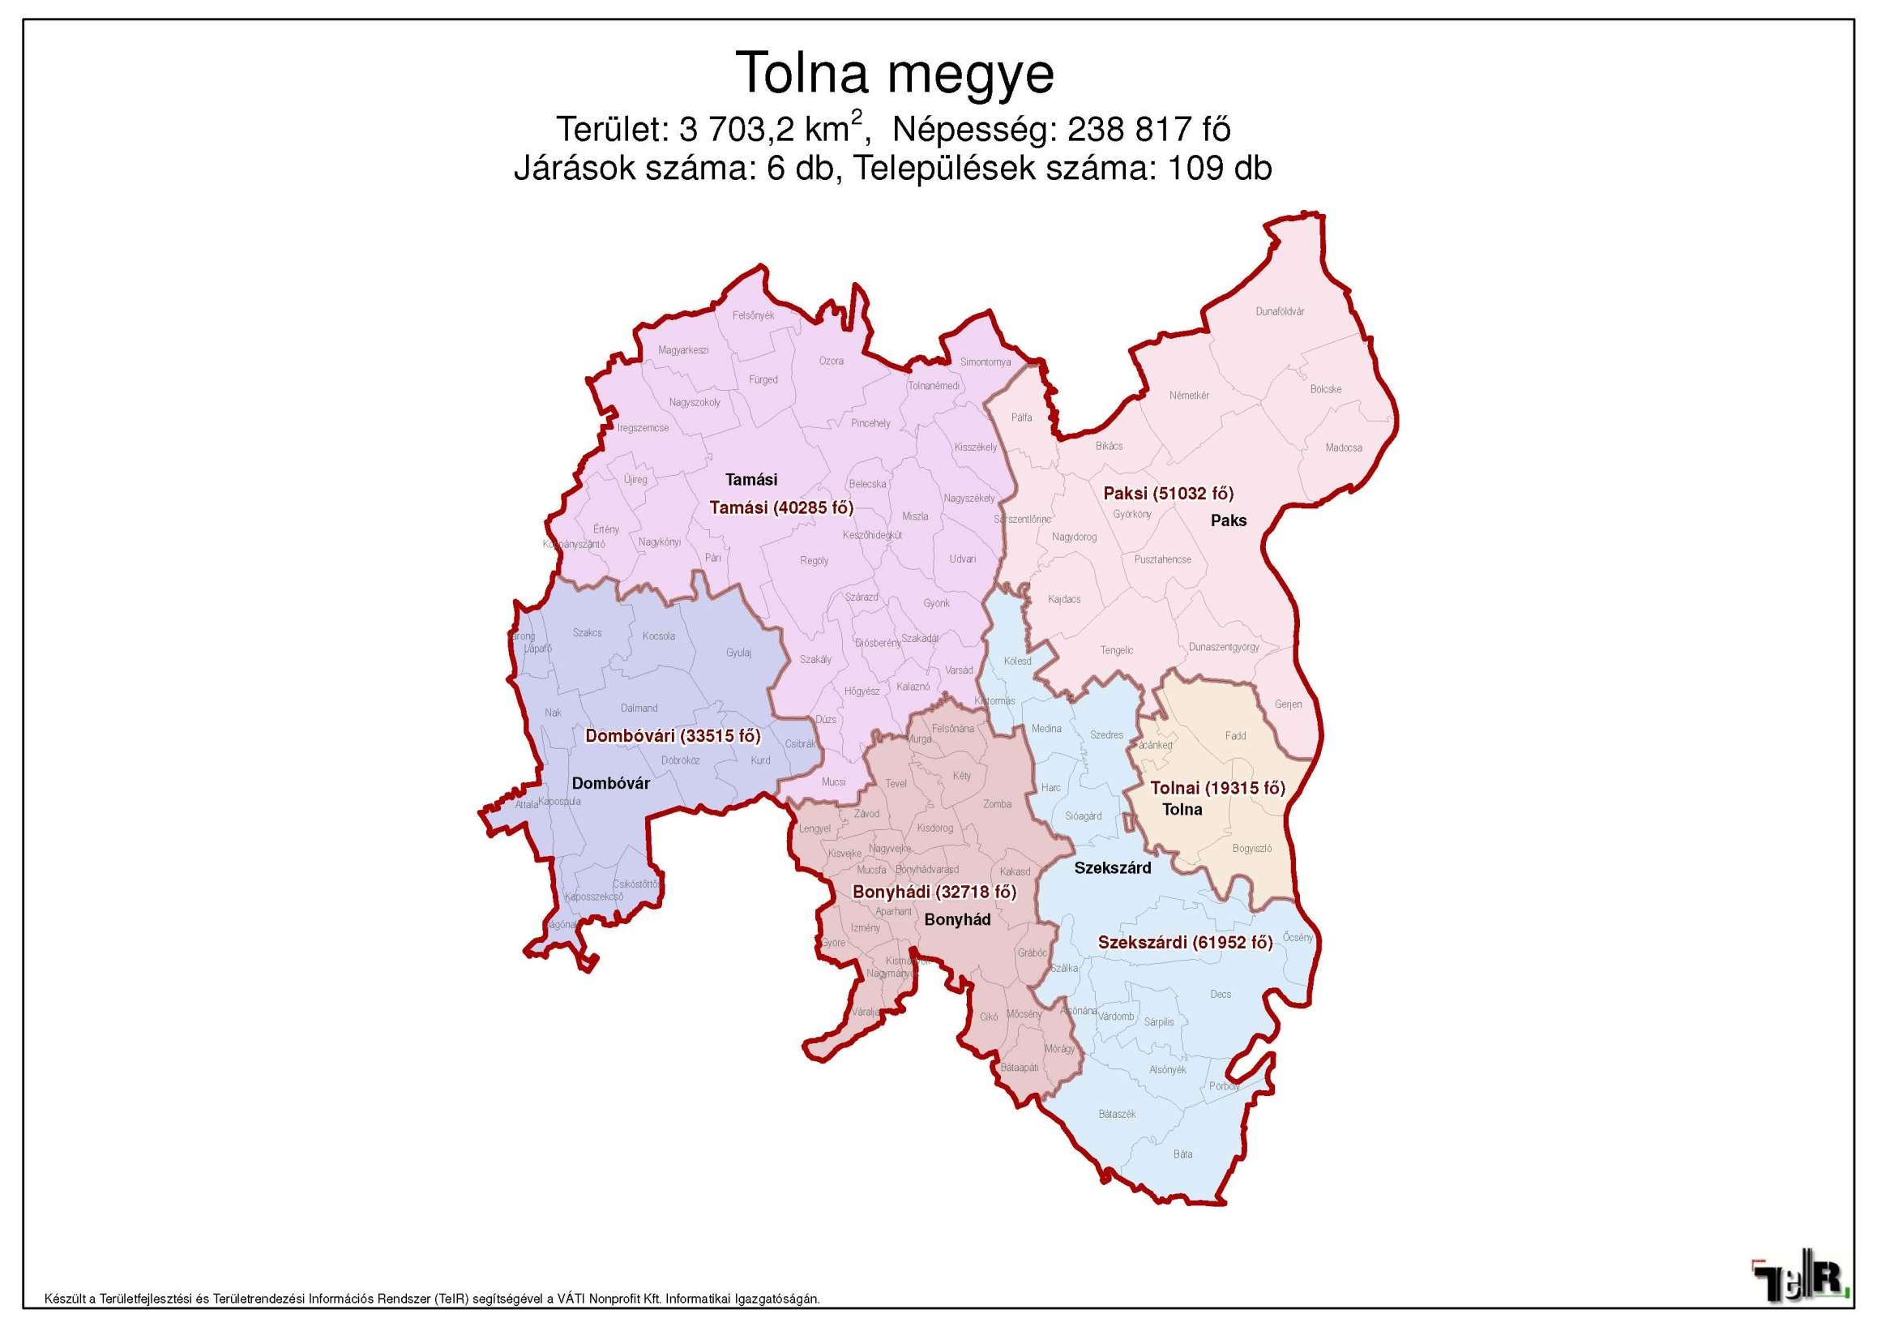
A Tehetségpontok mindegyike közvetlenül kapcsolódik az intézményes oktató-nevelő munkához.
Kiemelendő, hogy a szakmában tehetségesek támogatására a megyében létrehozta a szakképzéssel foglalkozó TISZK megyei hatókörű tehetségpontját.
A megyében nagyon kevés a civil szervezet által alapított Tehetségpont, közülük is mindegyik oktatási - nevelési intézményhez kapcsolódik. A négy alapítványi Tehetségpontból kettőt intézményi alapítvány, egyet az azóta megszűnt Eötvös Pedagógiai Szakmai Szolgáltató, a negyediket alapítványi művészeti iskola hozta létre.
A kiemelkedően sok tehetségpont van Dombóváron, de a megye hat járása közül Tolna járásban nincs és a területileg legnagyobb Tamási járásban is csak egy alapítványi iskolához köthető Tehetségpont székhelye található meg.

Település | Oktatási –nevelési intézmény | Civil szervezethez köthető
Dombóvár | 8
Decs | 1
Bonyhád | 2
Paks | 3 | 1
Szekszárd | 3 | 1
Nagymányok | 1
Nagykónyi |  | 1
Bátaszék |  | 1
A további munkához fontos megjegyeznünk, hogy mindkét megyében tehetségpont csak azokon a településeken működik, ahol van iskola.
Az aprófalvas szerkezetből adódóan az un. „körzeti” iskolák tanulólétszáma is alacsony, gyakran 200 tanuló alatti a nyolc évfolyamon együttesen.
Míg a nagyobb településeken való „terepmunkának” jól kidolgozott metódusai vannak, addig új csatornákat, partnereket, új hálózatot kell kiépíteni a pár száz fős településen élő tehetségek eléréséhez, motiválásához.

A mentori program célja

A program általános célja a tehetségbarát társadalom kialakítása, a helyi és térségi szinten dolgozó tehetséggondozók szakmai összefogásának segítése a hatékonyabb tehetséggondozás érdekében.
A mentori tevékenység alapvető célja hozzájárulni ahhoz, hogy egységes elvek, módszertan alapján dolgozó, hálózatával a térséget lefedő tehetségsegítő hálózat jöjjön létre

Ezen általános célból és a helyzetértékelésben leírt sajátosságokból és igényekből kiindulva a térségben a mentori program céljai:
- A Klebelsberg Intézményfenntartó Központ, mint az ország legnagyobb oktatási intézményének bevonása a nonprofit szerveződéseket is magába foglaló nemzeti tehetségsegítő hálózatba
- A Központ iskoláinak tehetségponttá válásának elősegítése
- Azoknak az állami és civil szervezeteknek, már kialakult hálózatoknak a bekapcsolása a tehetségsegítő hálózatba, akik jelen vannak a falvakban és segíthetnek a motivációban és a tehetséggondozásban
- Alakuljanak tehetségpontok –minél nagyobb települési összefogással - olyan településeken, területeken, ahol megfelelő intézményi infrastruktúra működik tehetségígéretekkel
- Alakuljon legalább egy olyan tehetségsegítő tanács, amely civil környezetben hatékonyan és eredményesen működhet.

A mentori tevékenység célcsoportjai:

A célcsoportok kiválasztásánál fontos szempont volt, hogy
- az aprófalvas településszerkezetben megtaláljuk azokat a „láncszemeket”, akiknek a segítségével eljuthatunk az apró településekig, megpróbálva csökkenteni a térség hátrányos helyzetét
- a nonprofit Tehetségpontok hálózata lehetőség szerint minél jobban kiegészítse az iskolai tehetséggondozást,
- Az összekapcsolt hálózatok segítségével a tehetségsegítés lehetőségeiről szóló információk eljussanak oda is, ahol a feltételek nem megfelelők Tehetségpont létrehozásához

A mentorálás célcsoportjai:
- a köznevelési intézmények, különösen a Klebelsberg Intézményfenntartó Központ, közoktatási intézménye, hogy környezetükkel összefogva gondozzák a tehetségeket
- civil szerveződések: Tett-Hely Ifjúságsegítő Hálózat és végpontjai, közművelődési egyesületek
- közművelődési intézmények: a Csorba Győző Könyvtár és a Baranya Háló – Baranya megye minden települését lefedő könyvtári hálózat, Integrál Közösségi és Szolgáltató Terek (IKSZT-k,), művelődési házak és a bennük működő szakkörök,

A mentorálás módszerei és megvalósulásuk a gyakorlatban
Legfontosabb alkalmazott módszerek:
- Dokumentum áttekintés, dokumentumelemzés
- Egyéni és csoportos konzultációk
- Szakmai segítés a szervezeti formák kialakításához
Kistelepüléseken a Tehetségpont lehetőleg települési hatókörrel jöjjön létre a település iskolája köré szervezve, bevonva a településen lévő civil szervezeteket, magánszemélyeket
- A regisztráció segítése
- Működő tehetségpontok, tehetségsegítő tanácsok tapasztalatainak közvetítése

A gyakorlati megvalósítás

A megvalósítás során a legnagyobb hangsúlyt a tehetséggondozáshoz való hozzájutás során az esélyegyenlőtlenség csökkentésére helyeztük.
Ennek érdekében
- olyan partnereket kerestünk, akik el tudják juttatni az információt a legkisebb településre, a leghátrányosabb helyzetű fiatalokhoz is.
- a településszerkezet elemzése alapján a Tehetségpontok kialakításánál az iskola székhelyén lévő kistelepülésen az ott meglévő források koncentrálásával településszintű szerveződéseket preferáltuk
- nem-iskolai keretekben működő Tehetségpontokat speciálisan segíteni képes „Civil Tehetségsegítő Tanács”-ok létrejöttét segítettük.
- a legnagyobb fenntartó és egyben a legnagyobb oktatási- nevelési intézmény, a Klebelsberg Intézményfenntartó Központtal (KLIK) együttműködési szerződést kötöttünk

1. A Partneri kör bővítése

A könyvtári és a közművelődési hálózat működésének alapját a 1997. évi CXL. számú, a muzeális intézményekről, a nyilvános könyvtári ellátásról és a közművelődésről szóló a törvény biztosítja.
A nyilvános könyvtári ellátásról szóló fejezet 64. § (1) kimondja, hogy a települési könyvtári ellátás biztosítása a települési önkormányzatok kötelező feladata, melyet vagy nyilvános könyvtár fenntartásával vagy a megyei könyvtár szolgáltatásainak igénybevételével teljesíthet. Baranya 301 településében 22 önálló könyvtár működik, 279 település a Csorba Győző Könyvtárral kötött szerződést, így a könyvtári hálózaton át az információk nagyon jó hatásfokkal és lefedettséggel közvetíthetők.
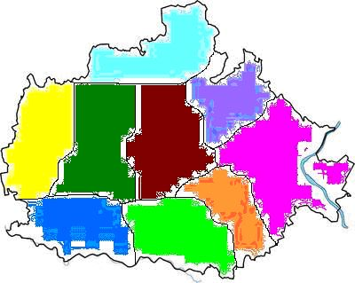

A helyi közművelődési feladatellátást úgyszintén az 1997. évi CXV törvény szabályozza. A 76. § (1) bekezdés kimondja, hogy a települési önkormányzat kötelező feladata a helyi közművelődési tevékenység támogatása. Ennek formái különösen az iskolarendszeren kívüli, öntevékeny, önképző, szakképző tanfolyamok, életminőséget és életesélyt javító tanulási, felnőttoktatási lehetőségek, népfőiskolák. Az önkormányzat feladata a működési feltételek, keretek megteremtése, amely lehet közösségi színtér, közművelődési intézmény fenntartásával, illetve közművelődési megállapodás megkötésével. A közművelődési megállapodást legtöbbször helyi, már bizonyítottan jól működő civil szervezetettel kötik meg, mint például Szigetváron a Szigetvári Kultúr-és Zöld Zóna Egyesülettel. (A Szigetvári Kultúr- és Zöld Zóna Egyesület 1998-ban alakult helyi fiatalok összefogásával. A kezdetben programok, rendezvények szervezésével, közösségi kezdeményezések megvalósításával, pályázat írással foglalkozó civil szervezet mostanra már komplex területfejlesztésben gondolkodik és Szigetváron kívül hat Baranya megyei településen működtet irodát.)

A közművelődési feladatellátást a Nemzeti Művelődési Intézet megyei irodái segítik, ebben példaszerűen működik a Baranya Megyei iroda.

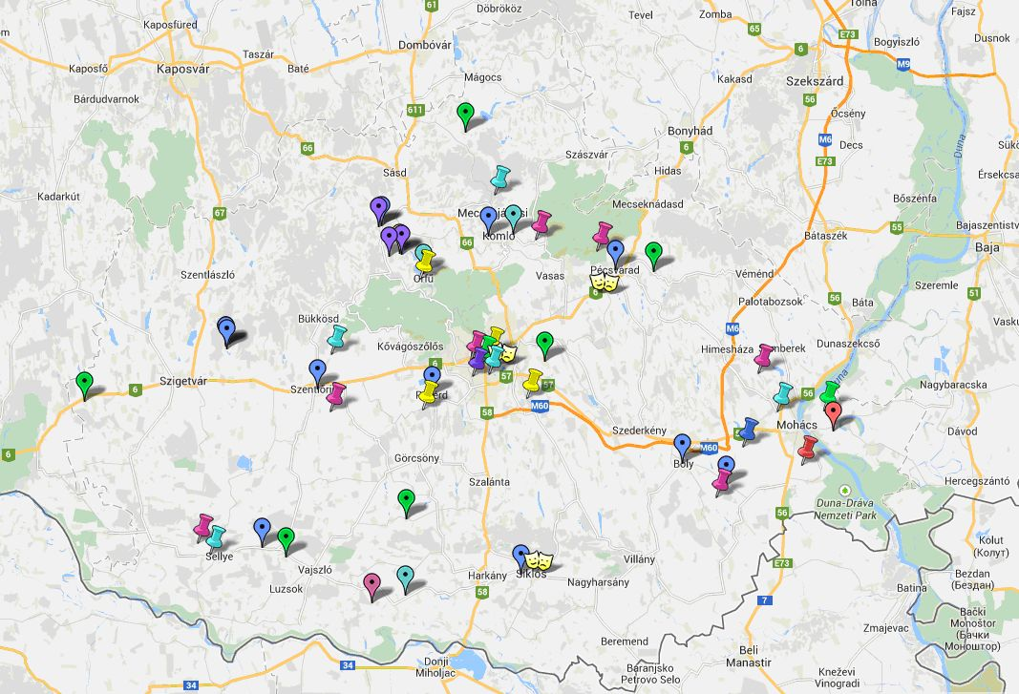
NMI Baranya Megyei Iroda feladat-ellátási helyei Baranyában

A Nemzeti Művelődési Intézet munkatársai segítik az Integrált Közösségi Szolgáltató Tereket közművelődési feladataik szakszerű ellátásában. Az IKSZT az 5000 fő vagy 100 fő/km2 alatti községekben/térségekben kialakított épület vagy épületrész, amelyben a fejlesztést követően egy helyen elérhetővé válnak a helyi lakosság számára fontos szolgáltatások, melyek közül kötelező:
- helyszín és feltételek biztosítása a Magyar Nemzeti Vidéki Hálózat (MNVH) tájékoztatási valamint ügyfélszolgálati pont működtetéséhez;
- ifjúsági közösségi programok szervezése, ifjúságfejlesztési folyamatok generálása és folyamatkövetése, ifjúsági információs pont működtetése;
- a lakosság és a vállalkozások számára az információhoz való hozzájutás elősegítése (közösségi térben);
- közösségi internet hozzáférés biztosítása az önállóan vagy teleházban működő eMagyarország ponton az e-Közszolgáltatások, eTartalmak használatát segítő humán szolgáltatás (eTanácsadó) alkalmazását is beleértve
- könyvtári és információs szolgáltatások biztosítása;
- fközművelődési programok szervezése.

Baranya Ifjúságáért Nonprofit Kft. a Tett-Hely Ifjúsági Információs és Tanácsadó Központnak és hálózatának, amelynek jelenleg 15 nem-pécsi végpontja van. Különösen fontos szerepük, hogy rendszeresen és közvetlenül találkoznak fiatalokkal, programjaik segítségével hiteles kortárs segítőként jelennek, meg, így a hátrányos helyzetű, de tehetséges fiatalok felismerésében és a Tehetségpont-hálózat megfelelő tagjához való irányításban eredményesen tudnak közreműködni
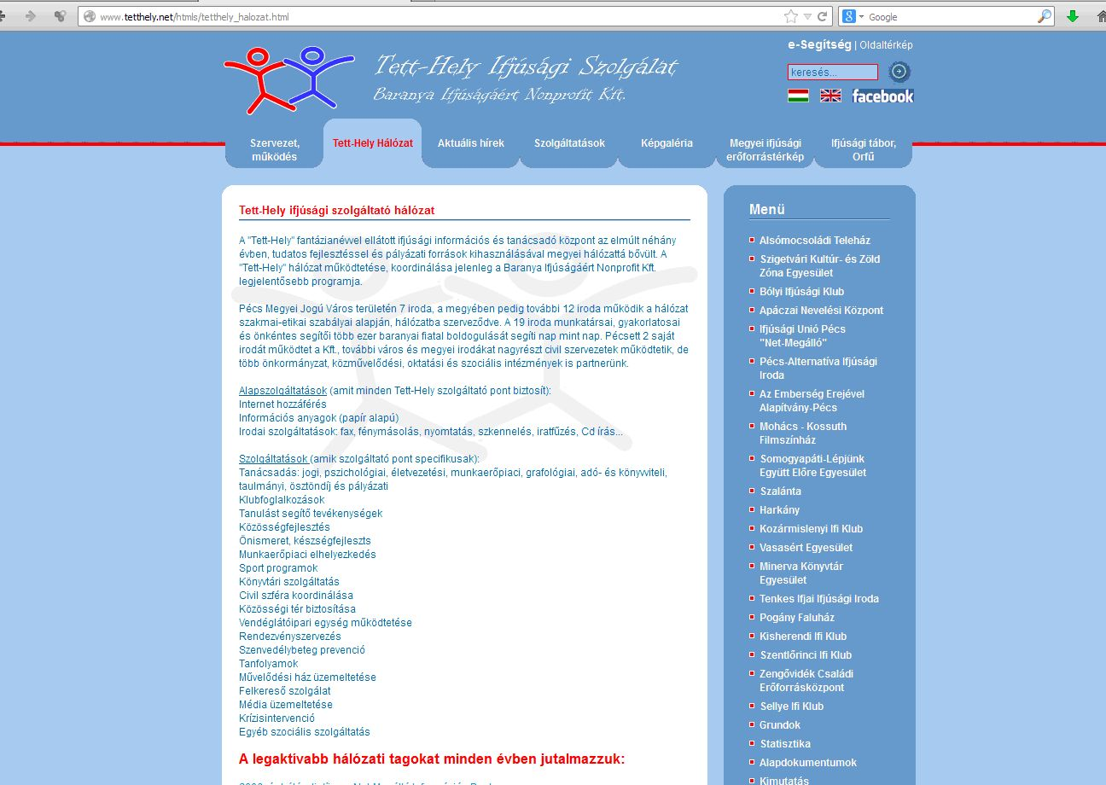 http://www.tetthely.net/htmls/tetthely_halozat.html

A fenti hálózatok megnyerése a tehetséggondozás ügyének Baranyában és Tolnában a fehér foltok csökkentésének hatékony eszköze lehet.

Kedvező jelnek tekinthetjük, hogy azonnal felismerték az Tehetségsegítő hálózattal való együttműködés kölcsönös előnyét, és lehetőséget biztosítottak a mentorálási időszakban megvalósuló területi tanácskozásokon, rendezvényeken tájékoztató előadások megtartására.

Civil segítőként kapcsolódik a tehetséggondozó munkához a Kertvárosiak az Élhetőbb Kertvárosért Pécs (KÉK) egyesület is.

A tájékoztató előadásokon bemutattuk a Nemzeti Tehetség Program célkitűzéseit, a Tehetségsegítő Hálózatot (Tehetségpontok és Tehetségsegítő Tanácsok feladatai, lehetőségei), a már megvalósult Magyar Géniusz Program és a Tehetséghidak Program nyújtotta lehetőségeket, egy rövid áttekintést a tehetség fogalmáról, fajtáiról, és nem utolsó sorban arról, hogy ki, mit tehet helyben a tehetséggondozás érdekében.
Az előadások eredményeként többen jelentkeztek további információkért, illetve a regisztrációhoz szükséges konkrét segítségnyújtásért.

2. Szervezet-hálózatfejlesztés

A Tehetségpontok regisztrációja és a regisztráció előkészítése során az elemzésben „fehér folt”-ként kezelt területeken kezdtük el a munkát. Sajnos még nem jutottunk el minden járásba, s nem mindenütt volt egyforma a fogadtatása megkeresésünknek.
A pályázati idő alatt elért eredményeink:
internetes regisztrációt adott be
- a Pécsi Kulturális Központ,
- Tündérkert Tehetségpont Báta. Hatókör: települési Regisztrációs adatok: ID1253 TP141001253A Alapítók: (Bátai Hunyadi János Általános Iskola, Sárközi Fazekas Hagyományok Ápolása és Meghonosítása Bátán Alapítvány, Bátai Kézműves Egyesület, Dér János, Faidt Józsefné).
megkezdte a regisztrációt
- a Berze Nagy János Alapfokú Művészeti Iskola, Pécs
döntöttek és folyamatban van a felkészülés a regisztrációra az alábbi településeken
- Túrony (lovassport)
- Simontornya (település szintű tehetségpont,
- Kozármisleny
- Pellérd
- Pécs (Origó- Ház)

Mentori tevékenységünk nem kevésbé fontos célja újabb Tehetségsegítő Tanács megalakulásának inspirálása volt.

A Pécs-Baranyai Tehetségsegítő Tanács tevékenysége során észlelte, hogy a nem iskolai keretekben működő („civil”) Tehetségpontok sajátos működési keretekkel bírnak, illetve gondokkal küzdenek: előnyük, hogy rugalmasabbak döntési helyzetekben, költségtakarékosan tudnak működni, viszont stabil intézményi háttér híján a pályázatok lebonyolításában likviditási nehézségeik adódhatnak, infrastruktúrájuk, eszközeik, emberi erőforrásuk, adminisztrációjuk biztosítása alkalmanként problémát jelenthet.

Ennek megfelelően kezdeményeztük, hogy a Pécs-Baranyai Tehetségsegítő Tanács mellett alakuljon meg a nem-iskolai keretekben működő Tehetségpontokat speciálisan segíteni képes „Civil Tehetségsegítő Tanács”.
A Tanács hivatalos megalakulása a napokban megtörténik Fókusz Multikulturális TST néven, regionális hatókörrel.
Szintén folyamatban van a Baranya megyei Kulturális Tehetségsegítő Tanács megalakulása, az előzőekben felsorolt hálózatok és a hozzájuk tartózó intézmények részvételével. Ennek szervezése a partnerként megkeresett intézmények működési szabályai miatt valamivel lassabban halad. A Kulturális Tehetségsegítő Tanács legfontosabb feladata kezdetben a tehetségsegítésről szóló információk eljuttatása a „fehér foltokba”, az aprófalvakban élőkhöz, és a tehetségsegítésbe bekapcsolható szervezetek, intézmények megkeresése ott, ahol nem támaszkodhatunk közoktatási intézményre.

- Új erőforrás megjelenése
A tehetséggondozás folyamatában a nevelési-oktatási intézmények, a tehetségpontok mellett kitüntetett szerep jut a fenntartóknak. Nélkülük nincs sikeres tehetségsegítés.
Ezért fontos, hogy egy civil szerveződés, mint a tehetségtanács, és egy intézményfenntartó, mint a Klebelsberg központ együtt gondolkodjon azon, hogy együtt, összefogva biztosan többre lehet jutni. A közös célok, az erőforrások összehangolása, a jobb feltételek megteremtése miatt kötöttünk együttműködési keret megállapodást Pécs Megyeközponti Tankerülettel.

Nehézségek a mentori munka során
- Jelenleg az iskolák, intézmények „központosítása” korlátozza önálló döntési szabadságukat, és kezdeményezőkészségüket. Reményeink szerint a térség összes Tankerületével sikerül keret megállapodást kötnünk, ezzel elhárul az „adminisztratív” akadály az Iskolai Tehetségpontok megalakulása elől.
- A nem-közoktatási intézményekben a tehetséggondozás feladatát sokkal bonyolultabbnak érzékelik, mint a tényleges követelmények, ezért nem mernek belevágni a Tehetségpont létrehozásába, noha a már kialakult programjaik elegendő alapot nyújtanak hozzá.
- bizonyos fokú bizalmatlanságot érzékeltünk hálózatos működés, a segítségnyújtás valódisága iránt
- Baranya kistelepülésein sok helyen valóban nincsenek meg a feltételei a Tehetségpont létrehozásának, (alacsony gyereklétszám, megfelelő szakember hiánya) A gyerekek nem helyben járnak iskolába, így a pedagógus és a szülő kapcsolata nem olyan közvetlen, mintha „falubeli” lenne, így feltételezésünk szerint nagyobb a lehetősége az alulteljesítő tehetségek elkallódásának.

Javasoljuk a „Tehetség Infopont” vagy valamilyen hasonló kategória létrehozását (a meglévő hálózatokra építve), ahol az érdeklődő szülő tájékoztatást, tanácsot kap a tehetséggondozásról. Meggondolandó, hogy falunaphoz, valamilyen helyi neves eseményhez fűződve a Tehetségtanácsok tartsanak figyelemfelkeltő előadást (esetleg tehetséges gyerekek bemutatkozásával egybekötve) a Tehetséggondozás hálózatáról , lehetőségeiről.

Pécs, 2012. november 10.

Lászlóné Bauer Nóra
Pethő József

